**FORMATO PARA EL DESARROLLO DE COMPONENTE FORMATIVO**

| PROGRAMA DE FORMACIÓN | Planeación para procesos administrativos |
| --- | --- |

| COMPETENCIA | 210601023 - Coordinar actividades de acuerdo con estrategias de gestión y proceso administrativo. | RESULTADOS DE APRENDIZAJE | 210601023-01 -Estructurar plan de acción de acuerdo con normas técnicas y legales.  210601023-02 -Estructurar procesos administrativos de acuerdo con procedimientos técnicos y normatividad. |
| --- | --- | --- | --- |

| NÚMERO DEL COMPONENTE FORMATIVO | 01 |
| --- | --- |
| NOMBRE DEL COMPONENTE FORMATIVO | Diagnóstico y análisis organizacional. |
| BREVE DESCRIPCIÓN | El diagnóstico y análisis organizacional son procesos vitales para una efectiva planeación estratégica que permiten conocer el estado actual de una organización e identificar falencias y oportunidades de mejora, lo que facilita la toma de decisiones y el establecimiento de estrategias que permiten a la organización afrontar los retos que se presentan en un entorno cambiante, competitivo y globalizado. |
| PALABRAS CLAVE | Diagnóstico, análisis, estratégicas, planeación, retos, entorno |

| ÁREA OCUPACIONAL | 1 - Finanzas y administración |
| --- | --- |
| IDIOMA | Español |

1. **TABLA DE CONTENIDOS:**

**Introducción**

**1. Diagnóstico empresarial**

1.1 Técnicas de recolección de información

1.2 Herramientas de diagnóstico empresarial

**2. Análisis organizacional**

2.1 Herramientas de análisis estratégico

2.2 Definición de estrategias

**3. Plan de acción**

3.1 Direccionamiento estratégico

3.2 Objetivos y metas

3.3 Actividades, recursos y responsables

1. **DESARROLLO DE CONTENIDOS:**

**Introducción**

El proceso administrativo permite a una organización direccionar y gestionar sus recursos de forma eficiente para alcanzar sus objetivos. Dicho proceso está compuesto por las etapas de planeación, organización, dirección y control. La planeación es la primera y la etapa más importante del proceso, ya que, mediante el diagnóstico y el análisis organizacional, se conoce el panorama empresarial en el que se desenvuelve la empresa, con el objeto de analizar fortaleza, debilidades, oportunidades y amenazas que, a través de la formulación de estrategias traducidas en acciones, permiten a la empresa desarrollarse de forma productiva y competitiva en el mercado. Por lo anterior se invita a observar el siguiente video.



**1. Diagnóstico empresarial**

También llamado diagnóstico organizacional es un estudio que permite evaluar la situación de una empresa en un momento dado, partiendo de factores del microentorno y macroentorno que pueden impactar positiva o negativamente en su proceso productivo, siempre es fundamental conocer el contexto organizacional de cualquier empresa a nivel interno y externo, entendiendo estos como las herramientas para conocer su estructura si se desea hacer cambios a cualquier nivel: comercial, corporativo, económicos y tecnológicos que permitan conocer la realidad de la empresa.

xx



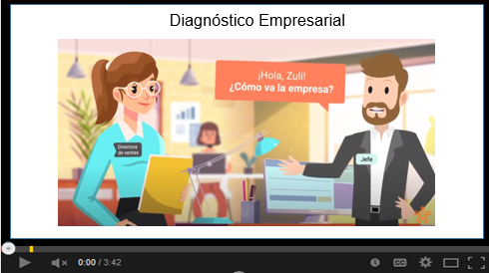

Según SENA (2014):

El microentorno está compuesto por factores que interactúan e influyen en la dinámica de una empresa. Entre ellos podemos encontrar a los clientes, los proveedores, las entidades financieras, la competencia, socios, intermediarios y la empresa como tal. Así mismo, en un ámbito general se estudian los factores del macroentorno compuesto por fuerzas difíciles de controlar para la organización y que pueden convertirse en amenazas u oportunidades en un momento dado, dependiendo del radar que posea la empresa para aprovechar o mitigar su impacto. Entre ellos podemos encontrar factores económicos, políticos, legales, tecnológicos, sociales y ambientales”.

Los grupos de interés que influyen dentro del microentorno de una organización son los siguientes:



El macroentorno está compuesto por fuerzas que no se pueden controlar y pueden impactar en el proceso productivo de una organización.



* 1. **Técnicas de recolección de información**

Todo proceso investigativo requiere recolectar información para conocer el objeto de estudio. Dicha información es recopilada por medio de técnicas cuantitativas y cualitativas de recolección de información. Lo mismo sucede al realizar un diagnóstico empresarial, se requieren ciertas técnicas para recopilar la información de la situación real de una empresa; a continuación, se relacionan las más comunes para realizar un diagnóstico:



* 1. **Herramientas de diagnóstico empresarial**

Una vez recolectada la información se requiere de herramientas de diagnóstico que permitan organizar e interpretar los datos recolectados para su respectivo análisis. Por lo anterior, estas herramientas pueden ser aplicables a los procesos que desarrollan las organizaciones, independiente si son de servicios, manufactura, o administrativas. Lo más recomendable es adaptar las técnicas a las necesidades particulares de cada organización.

* **Diagrama de Pareto**

El diagrama de Pareto es un método coordinado para identificar, calificar y tratar de eliminar de manera permanente los defectos. Es un tipo especial de histograma con el que se busca aislar los defectos principales de los problemas triviales con el fin de solucionar con eficiencia las dificultades más representativas del sistema estudiado. Se concentra en las fuentes importantes de error. La regla es 80/20: 80% de los problemas se deben al 20% de las causas (Bautista y Robayo, 2019).

A continuación, se presenta una figura con un ejemplo del diagrama de Pareto.

**Figura 1**

*Diagrama de Pareto (ejemplo análisis por devoluciones de mercancía)*

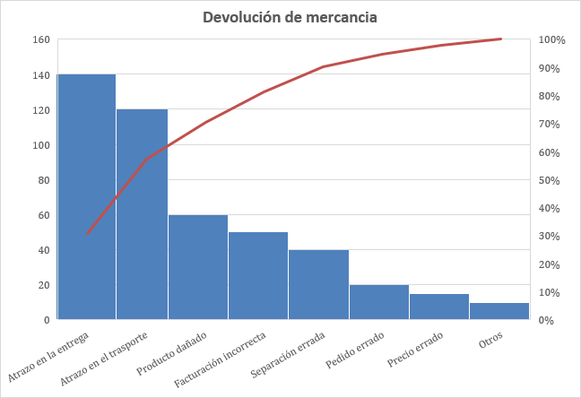

* **Diagrama de causa y efecto**

Esta clase de diagrama también es llamado diagrama de espina de pescado. Se emplea como herramienta de control de tipo gráfico que se aplica con el fin de determinar por medio de un análisis sistémico profundo, coherente y conciso, la conexión entre las variables del proceso y el atributo estudiado. En la figura 2 se ilustra la forma en la cual estos factores están vinculados a un efecto potencial o problema.

Se realiza análisis del diagrama, se determina a través del análisis cuáles en causas potenciales se requiere intervenir y se establecen los planes de acción al respecto.

**Figura 2**

*Estructura del diagrama de causa y efecto o espina de pescado*

* **Matriz DOFA**

Esta matriz es una herramienta administrativa esencial para la planeación de estrategias, su aplicación logra estudiar los factores internos y externos que afectan de forma positiva o negativa la actuación de la organización.

Este instrumento permite identificar acciones viables para potenciar las fortalezas y oportunidades, y a su vez, mitigar las debilidades y amenazas (Programa de Transformación Productiva, 2015).

La matriz DOFA está compuesta por los siguientes elementos:



Teniendo en cuenta las definiciones de cada elemento que compone la matriz DOFA, se invita a ver el siguiente video explicativo.



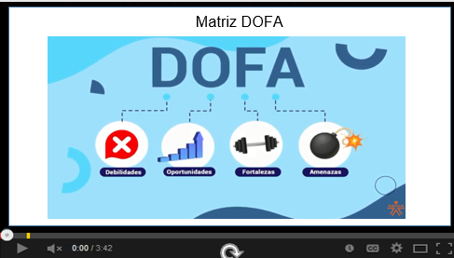

**Tabla 1**

*Ejemplo matriz DOFA*

| **Matriz DOFA** | | | |
| --- | --- | --- | --- |
|  |  |  |  |
| **Debilidades** | | **Oportunidades** | |
| 1 | Persistencia de procesos manuales. | 1 | Mejoras en el marco normativo. |
| 2 | Falta de capacidad analítica para el proceso de información. | 2 | Uso de nuevas tecnologías. |
| 3 | Falta de aprovechamiento de la información de las empresas. | 3 | Formación y pedagogía. |
| 4 | Capacidad limitada. | 4 | Empresarios y emprendedores. |
|  |  | 5 | Economía naranja. |
|  |  | 6 | Trabajo conjunto con gremios y Cámaras de Comercio. |
| **Fortalezas** | | **Amenazas** | |
| 1 | Buen nombre y credibilidad. | 1 | Pandemia mundial generada por el virus Covid-19. |
| 2 | Experiencia y conocimiento técnico. | 2 | Aumento en solicitudes de reorganización y liquidación de sociedades. |
| 3 | Calidad en la gestión de los procesos. | 3 | Malas prácticas empresariales. |
| 4 | Profesionales capaces y comprometidos. | 4 | Funciones adicionales de coyuntura a la superintendencia. |
| 5 | Moderno sistema de información que apoya los procesos. |  |  |

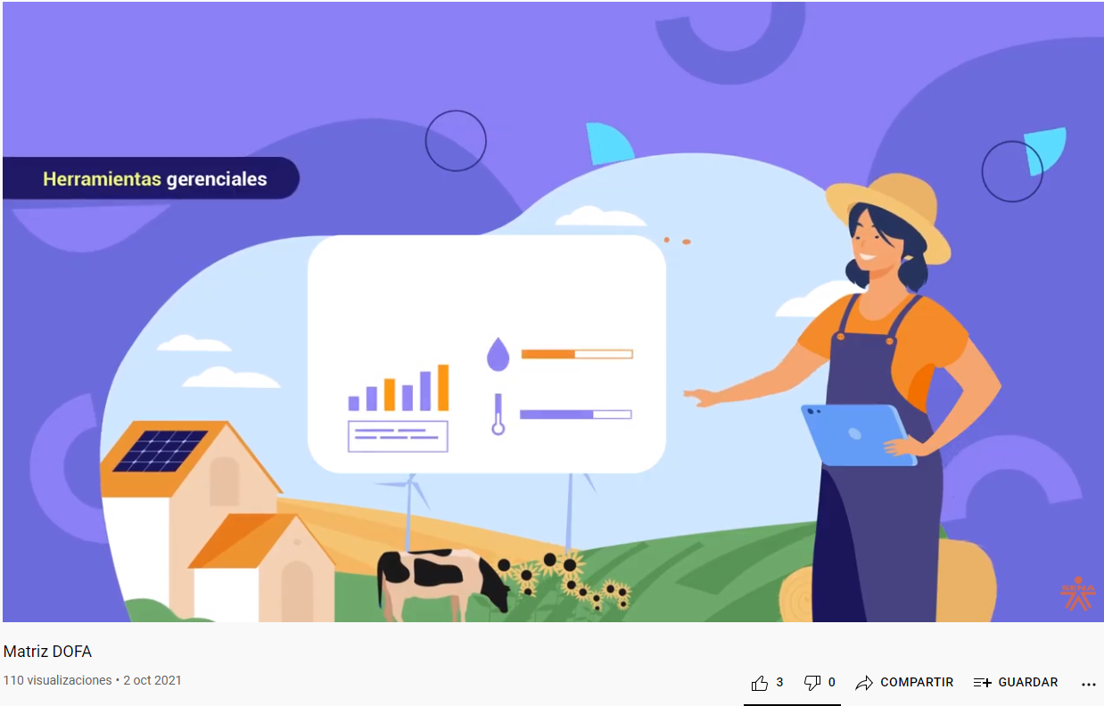

**2. Análisis organizacional**

Es un procedimiento que ayuda a entender mejor el desempeño de una organización basado en información recolectada con las técnicas de diagnóstico. La metodología del análisis organizacional permite formular estrategias que convertidas en un plan de trabajo ayudan a la empresa a lograr sus objetivos.

En la figura que sigue se representa el proceso de análisis estratégico.

**Figura 3**

*Análisis estratégico*

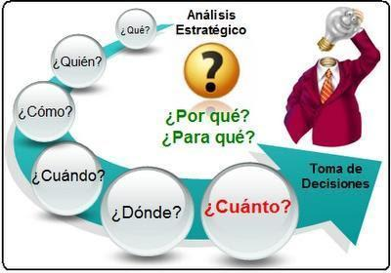

**2.1 Herramientas de análisis estratégico**

* **Análisis matriz DOFA cruzada**

Esta matriz considera la identificación de cuatro tipos de estrategias con base en la matriz DOFA y se puede observar en la siguiente presentación.



A continuación, se presenta una tabla con un ejemplo de la matriz DOFA cruzada.

**Tabla 2**

*Ejemplo matriz DOFA cruzada*

| Matriz de análisis DOFA Cruzada | | |
| --- | --- | --- |
|  | | |
| Es una herramienta para el análisis de una situación, mediante el cruce de variables, para la formulación de la estrategia | | |
|  | | |
| FACTORES INTERNOS  FACTORES EXTERNOS | FORTALEZAS (F)  Existe buena comunicación en la empresa.  La empresa tiene 30 años de experiencia en el mercado.  El servicio de calidad en las asesorías.  Se mantiene buen trabajo en equipo. | DEBILIDADES (D)  Mal clima laboral por chismes en la oficina.  Sueldo de los trabajadores deficiente.  Carece de programas de capacitación.  Los trabajadores sienten que no son tomados en cuenta para la toma de decisiones. |
|
|
|
| OPORTUNIDADE (O)  Se abrirá una sucursal en la capital.  El SENA ofrece un programa de capacitación.  Colombia firma convenio de libre comercio con otro país.  Aumento de pedidos hacia otras ciudades. | ESTRATEGIA OFENSIVA (FO)  Construcción de nuevas sedes en otras ciudades.  Solicitar programa de capacitación al SENA.  Estudiar nuevos mercados | ESTRATEGIA DE REORIENTACIÓN (DO)  Solicitar al SENA talleres para el manejo de emociones y habilidades blandas.  Rediseñar el sistema de escalas salariales.  Realizar reuniones periódicamente para escuchar propuestas de mejora de los empleados. |
| AMENAZAS (A)  Aumento de la inflación.  Alta tasa de desempleo.  Reforma tributaria. | ESTRATEGIA DEFENSIVA (FA)  Lanzar nueva línea de productos. | ESTRATEGIA DE SUPERVIVENCIA (DA)  Diseñar un programa de beneficios y recompensas para mejorar la calidad de vida de los trabajadores. |
|
|
|

* **Matriz PEYEA**

Según Orozco (2011), la matriz de la posición estratégica y la evaluación de la acción (PEYEA), es una herramienta muy importante que permite identificar si una estrategia es agresiva, conservadora, defensiva o competitiva es la óptima para aplicar una empresa dada.

Dependiendo del tipo de organización, numerosas variables podrían constituir cada una de las dimensiones representadas en los ejes de la matriz PEYEA, esta se debe preparar para la organización particular que se esté considerando y se debe basar, en la medida de lo posible, en información a base de datos.

**Los pasos para realizar una matriz PEYEA son los siguientes:**



**Figura 4**

*Estructura de la matriz PEYEA*



* **Matriz BCG**

La matriz BCG es clave para la toma de decisiones, pues ayuda a las empresas a identificar en qué productos deben seguir invirtiendo recursos y en cuáles no hacerlo (ESAN, 2020, 2020)

Esta matriz, también conocida como matriz de crecimiento-participación, permite analizar las carteras de productos y proponer estrategias de mejora continua. Esta herramienta de *marketing*, creada por la consultora Boston Consulting Group (BCG), es clave para la toma de decisiones, facilitando la identificación de los productos más rentables de la organización y cuáles deberían ser retirados del mercado.

Este modelo gráfico de análisis relaciona las ventas con la rentabilidad y el flujo de caja de cada producto de la empresa. El eje vertical de la matriz representa la tasa de crecimiento, mientras que el horizontal la participación o cuota de mercado. Del mismo modo, cada cuadrante maneja su propia definición y representación gráfica:



A continuación, se presenta una figura con un ejemplo de la matriz BCG.

**Figura 5**

*Estructura de la matriz*

**2.2 Definición de estrategias**

La estrategia es un procedimiento que facilita la toma de decisiones y/o permite accionar frente a un determinado panorama. Esto, con la intención de alcanzar uno o varios objetivos previamente definidos (Westreicher, 2020).

Existen diferentes tipos de estrategias, a continuación, se presentan una variedad agrupada de la siguiente manera:

* **Estrategias de integración**: este tipo de estrategia busca el dominio o el control de los distribuidores, de los proveedores o de la competencia. Dentro de estas estrategias podemos encontrar integración hacia delante, integración hacia atrás e integración horizontal.
* **Estrategias intensivas:** estas requieren un esfuerzo intenso para mejorar la posición competitiva de la empresa con los productos existentes; hay tres tipos de estrategias intensivas: penetración en el mercado, [desarrollo](https://www.zonaeconomica.com/concepto-desarrollo) del mercado y desarrollo del producto
* **Estrategias de diversificación**: con este tipo de estrategias la organización diversifica la cartera de productos y/o servicios que es capaz de ofrecer.
* **Estrategias defensivas**: surgen cuando existe la necesidad de resguardar los activos de la empresa, los mercados como clientes y proveedores. Entre esas estrategias se encuentran: las estrategias de riesgo compartido, de encogimiento, desinversión y liquidación (Pérez, 2021).
* **Estrategias de crecimiento:** se emplean para ampliar ventas, mercados y beneficios.
* **Estrategias de estabilidad**: cuando se mantiene el tamaño y la línea de negocios no tienden a crecer en ventas o el desarrollo de nuevos productos o mercados (Pérez, 2021).
* **Estrategias de reducción:** cuando los negocios no van bien y se decide reducir la organización, esto puede hacerse mediante la reorientación o cambio de negocio, para ello se realizan cortes de trabajadores, costos de distribución, etc. (Pérez, 2021).
* **Las estrategias genéricas:** muchas organizaciones operan en múltiples actividades en diferentes entornos y bajo numerosas circunstancias. Este tipo de estrategias debe responder a la pregunta: ¿cómo se debe competir en el negocio escogido? Pérez, 2021).
* **Liderazgo en conocimiento:** este tipo de estrategia se propone a raíz de la importancia que cobra el conocimiento en el presente siglo, ya que cuanto mayor sea el conocimiento que posea la organización mayor diferenciación logrará en relación con las demás (Pérez, 2021).
* **Estrategias funcionales:** las estrategias funcionales contribuyen al cumplimiento de los objetivos, y de las estrategias maestras y/o de las de los diferentes sistemas o unidades estratégicas de actividades de una organización (Pérez, 2021).

**3. Plan de acción**

Elaborar un plan de acción es un procedimiento importante para organizar la implementación de una estrategia que determinará qué, quién, cuándo y con qué costo necesita hacerse cada actividad. El mismo debe ser organizado teniendo en cuenta los objetivos estratégicos, resultados, y productos a ser logrados; además, deberá incluir un plan de financiamiento, un presupuesto y un proceso de monitoreo y evaluación.

Los pasos que se debe seguir para elaborar un plan de acción son los siguientes:



**3.1 Direccionamiento estratégico**

La empresa se crea con un propósito, que da la dirección al trabajo de directivos y colaboradores. Sin embargo, se requiere que ese propósito sea un proceso organizado y direccionado, que involucre a todos los miembros de la organización. El direccionamiento estratégico es el rumbo hacia el cual se encaminan todos los esfuerzos de una organización, y está conformado por los siguientes componentes:

**Figura 6**

*Enfoque*



**Misión:** es el quehacer de la organización. Refleja su identidad, su razón de ser y lo que la hace diferente a las demás.

**Visión:** indica hacia dónde se proyecta la empresa. Define aquellos que quiere llegar a ser en un plazo de tiempo determinado.

**Políticas**: establecen cómo se lograrán la misión y la visión. Son esas directrices (de funcionamiento y de comportamiento) que deben cumplir todas las personas de la empresa.

**Macroprocesos:** son las divisiones internas que se hacen en la organización para el logro de los objetivos. Se conocen también con el nombre de áreas de trabajo o proceso internos (Interactuar, 2020).

Todos los miembros de la organización están llamados a mantener el propósito de esta. Sin embargo, es responsabilidad de los líderes o directivos definir el rumbo y comunicarlo al resto de los miembros, incluyendo los grupos involucrados en el proceso productivo como los proveedores, intermediarios, clientes, entre otros.

**3.2 Objetivos y metas**

Los objetivos son acciones o pasos concretos que realizan las compañías para alcanzar un propósito en particular. Por ello, incluyen fechas límite y restricciones presupuestales.

Por su parte, las metas son el resultado de una serie de condiciones que una empresa desea alcanzar en un determinado espacio de tiempo. Se componen de acciones y objetivos que permiten el logro de un propósito organizacional.



Una de las diferencias más importantes entre los objetivos y las metas es la medición. Los objetivos, al tener resultados específicos, pueden ser medidos con facilidad. Las metas, en cambio, al tener resultados abstractos no permiten ser medidas con exactitud.

Es decir, la meta está asociada a la visión de la organización, es a donde se quiere llegar con los resultados esperados, mientras que los objetivo son la misión, el paso a paso que se debe seguir para lograr la meta.

**Figura 7**

*Meta*



**Tabla 3**

*Diferencias entre meta y objetivo*

|  | Meta | Objetivo |
| --- | --- | --- |
| Definición | Aspiración o deseos que se quieren cumplir en el futuro. | Propósito concreto que se quiere realizar para alcanzar una meta. |
| Características | * Emotiva. * Ambiciosa. * Abstracta. * No establece un tiempo específico para alcanzarla. | * Serio y sin emotividad. * Realista. * Medible. * Establece un tiempo determinado para su cumplimiento. |
| Tipos | * Según el tiempo, puede ser a corto, a mediano o a largo plazo. * Según su intención, puede ser de dominio, de desempeño o de evitación. | * Generales. * Específicos. |
| Ejemplos | * Bajar de peso. * Conseguir trabajo. * Ahorrar dinero. * Ser mejor estudiante. | * Inscribirse en un gimnasio. * Comprar un carro dentro de un año. * Sacar notas las más altas en la clase. |

Nota. Tomada de Lugo (2020)

**3.3 Actividades, recursos y responsables**

Uno de los aspectos fundamentales en la elaboración del plan de acción es el uso de las herramientas que permitan gestionar todo lo necesario para ejecutar la planeación.

El diagrama de Gantt es una herramienta muy efectiva en este proceso, la cual es denominada “hoja de ruta”, a través de ella se gestionan las actividades, recursos y responsables necesarios para dar cumplimiento a los objetivos y alcanzar las metas.

Según la Universidad Unade (2020), los componentes que se deben tener en cuenta al elaborar un diagrama de Gantt son los siguientes:



**Síntesis**

Para la efectiva planeación del proceso administrativo es de vital importancia realizar diagnóstico y análisis del panorama en el que se desenvuelve una organización. Para realizar un diagnóstico empresarial se pueden aplicar técnicas de recolección de información como la observación, la entrevista y la encuesta. Una vez recolectada la información se organiza en matrices como la matriz DOFA, el diagrama de Pareto o el diagrama de causa y efecto entre otros, con el fin de facilitar el análisis de la información recolectada. Para realizar el análisis estratégico se pueden aplicar metodología como la matriz de análisis DOFA cruzada, matriz PEYEA y matriz BCG, las cuales facilitan el establecimiento de estrategias que, convertidas en un plan de acción mediante el diagrama de Gantt, permite gestionar todo lo necesario para ejecutar lo planeado. Todo este proceso debe estar direccionado estratégicamente por la misión, visión y políticas establecidas por la organización.

**Mapa conceptual**

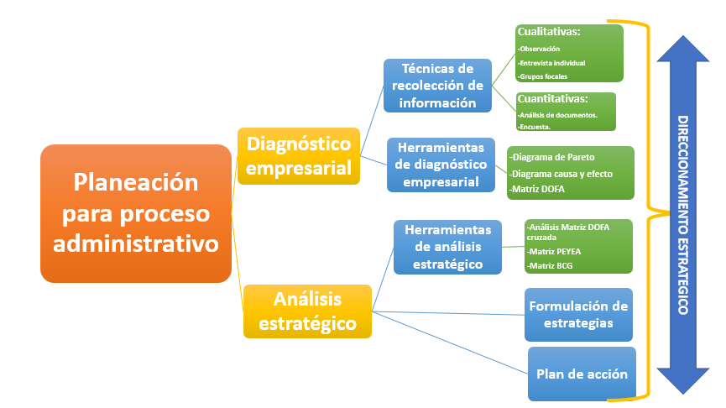

1. **ACTIVIDADES DIDÁCTICAS (OPCIONALES SI SON SUGERIDAS)**

| DESCRIPCIÓN DE ACTIVIDAD DIDÁCTICA | |
| --- | --- |
| Nombre de la Actividad | Elementos de la planeación estratégica |
| Objetivo de la actividad | Identificar los elementos que componen el proceso de planeación estratégica. |
| Tipo de actividad sugerida |  |
| Archivo de la actividad  (Anexo donde se describe la actividad propuesta) | Anexos/Anexo_3_actividad_didáctica. |

1. **MATERIAL COMPLEMENTARIO:**

| Tema | Referencia APA del Material | Tipo de material  (Video, capítulo de libro, artículo, otro) | Enlace del Recurso o  Archivo del documento o material |
| --- | --- | --- | --- |
| 1.2 Herramientas de diagnóstico empresarial. | Servicio Nacional de Aprendizaje – SENA. (2014). *Microentorno empresarial, Especialización en diagnóstico y análisis organizacional para unidades productivas.* SENA. | Artículo | carpeta Anexos/Anexo_4_ Microentorno empresarial. |
| 1.2 Herramientas de diagnóstico empresarial. | Servicio Nacional de Aprendizaje – SENA. (2014). *Macroentorno empresarial, Especialización en diagnóstico y análisis organizacional para unidades productivas.*  SENA. | Artículo | carpeta Anexos/Anexo_5_ Macroentorno empresarial. |
| 1.2 Herramientas de diagnóstico empresarial. | Ingenio empresa. (2016), *Diagrama de Pareto: Qué es y cómo se hace. Ejemplo práctico paso a paso.* [Video]. YouTube. <https://www.youtube.com/watch?v=vd7QVKpW27Q&t=138s> | Video | <https://www.youtube.com/watch?v=vd7QVKpW27Q&t=138s> |
| 1.2 Herramientas de diagnóstico empresarial. | Enplanta Medellín. (2015). *Diagrama de causa y efecto en 120 segundos.* [Video]. YouTube.  <https://www.youtube.com/watch?v=HO-hgBMR9ts> | Video | <https://www.youtube.com/watch?v=HO-hgBMR9ts> |
| 1.2 Herramientas de diagnóstico empresarial. | Ecosistema de recursos educativos digitales SENA. (2021). *Matriz DOFA.* [Video]. YouTube.  <https://www.youtube.com/watch?v=84fuGpQeYg0> | Video | <https://www.youtube.com/watch?v=84fuGpQeYg0> |
| 2.1 Herramientas de análisis estratégico | Administración y contabilidad. (2021). *Matriz DOFA Cruzada.* [Video]. YouTube.  <https://www.youtube.com/watch?v=g1Vpdv_1WMs> | Video | <https://www.youtube.com/watch?v=g1Vpdv_1WMs> |
| 2.1 Herramientas de análisis estratégico | Investiguemos. (2018). *Elaboración de matriz PEYEA.* [Video]. YouTube. <https://www.youtube.com/watch?v=yXewH37egdw> | Video | <https://www.youtube.com/watch?v=yXewH37egdw> |
| 2.1 Herramientas de análisis estratégico | Ideas entre amigos. (2021). *Qué es la matriz BCG - Cómo hacer la Matriz BCG de Samsung.* [Video]. YouTube.  <https://www.youtube.com/watch?v=I5bPUXSe3h8> | Video | <https://www.youtube.com/watch?v=I5bPUXSe3h8> |
| 2.2 Definición de estrategias | Despegue media. (2021). *El poder de la estrategia en los negocios y marketing.* [Video]. YouTube.  <https://www.youtube.com/watch?v=jwiV9gbjEi8> | Video | <https://www.youtube.com/watch?v=jwiV9gbjEi8> |

1. **Glosario:**

| TÉRMINO | SIGNIFICADO |
| --- | --- |
| Productividad | relación entre la cantidad de productos obtenida por un sistema productivo y los recursos utilizados para obtener dicha producción. |
| Competitividad | capacidad de generar la mayor satisfacción de los consumidores fijando un precio o la capacidad de poder ofrecer un menor precio fijando la calidad. |
| Organizaciones | estructuras y sistemas administrativos creadas para lograr metas u objetivos con el apoyo de las propias personas, o con apoyo del talento humano, los recursos disponibles, entre otras. |
| Procesos administrativos | en una empresa es el modo en que se afronta la gestión de la actividad de esta, a través de sus cuatro fases: planeamiento, organización, dirección y control. |
| Entono | conjunto de circunstancias o factores sociales, culturales, morales, económicos, profesionales, etc., que rodean una cosa o a una persona, colectividad o época e influyen en su estado o desarrollo. |
| Recurso | fuente o suministro del cual se produce un beneficio. Recurso se refiere a cuando alguien tiene algo. Normalmente, los recursos son materiales u otros activos que son transformados para producir un beneficio y en el proceso pueden ser consumidos o no estar más disponibles. |

1. **Referencias bibliográficas**

Bautista, V., y Robayo, E. (2019). *Resumen analítico en educación.* <https://repository.ucatolica.edu.co/bitstream/10983/23371/2/resumen-analitico-en-educacion.pdf>

Entrepreneur. (2021). *Plan de acción: 6 pasos efectivos para hacerlo sin equivocarte.* https://www.entrepreneur.com. <https://www.entrepreneur.com/article/263648>

Interactuar.org.co. (2020). *Direccionamiento estratégico: claves para entenderlo.* Interactuar.org.co. <https://interactuar.org.co/direccionamiento-estrategico-claves-para-entenderlo/>

Lugo, Z. (2020). *Meta y objetivo.* https://www.diferenciador.com/meta-y-objetivo/

Orozco, Y. (2011). *Matriz PEYEA.* https://yomaira-orozcocorrea.webnode.es/news/matriz-peyea/

Pérez, M. (2021). *Tipos de estrategias.* https://www.zonaeconomica.com/tipos-estrategias

Programa de transformación productiva. (2015). *Guía de metodología para el diseño e implementación de estrategias de mercadeo innovadoras.* <https://www.colombiaproductiva.com/CMSPages/GetFile.aspx?guid=b12c50cd-d23e-471c-94b5-2ccb64896313>

SENA. (2014). *Especialización tecnológica diagnóstico y análisis organizacional para unidades productivas.* SENA.

Universidad ESAN. (2020). *Matriz BCG: qué es*. <https://www.esan.edu.pe/apuntes-empresariales/2020/10/matriz-bcg-que-es-y-como-aplicarla-en-las-empresas/>

Westreicher, G. (2020). *Estrategia*. https://economipedia.com/definiciones/estrategia.html

1. **CONTROL DEL DOCUMENTO**

|  | Nombre | Cargo | Dependencia | Fecha |
| --- | --- | --- | --- | --- |
| Autor (es) | Sandra Milena Pacheco Llanes | Experta Temático | Regional Norte de Santander - Centro para la Industria, el Empleo y los Servicios. | Noviembre de 2021 |
| Gloria Lida Álzate Suárez | Diseñadora Instruccional | Regional Distrito Capital - Centro para la Industria de la Comunicación Gráfica | Noviembre de 2021 |
| Silvia Milena Sequeda Cárdenas | Revisora Metodológica y Pedagógica | Regional distrito Capital- Centro de la gestión industrial. | Noviembre de 2021 |
| Rafael Neftalí Lizcano Reyes | Asesor pedagógico | Regional Santander - Centro Industrial del Diseño y la Manufactura | Noviembre de 2021 |
|  | José Gabriel Ortiz Abella | Corrector de estilo | Regional Distrito Capital - Centro para la Industria de la Comunicación Gráfica | Noviembre del 2021. |

1. **CONTROL DE CAMBIOS**

**(Diligenciar únicamente si realiza ajustes a la Unidad Temática)**

|  | Nombre | Cargo | Dependencia | Fecha | Razón del Cambio |
| --- | --- | --- | --- | --- | --- |
| Autor (es) |  |  |  |  |  |